UNIVERSIDADE FEDERAL DE UBERLÂNDIA
FACULDADE DE ENGENHARIA ELÉTRICA

TRABALHO FINAL
BANCO DE DADOS – CRIAÇÃO BASE DE DADOS
13/10/2020

FELIPE NARIMATSU PRESTI
VICTOR GABRIEL CASTÃO DA CRUZ

UBERLÂNDIA
2020
1 - INTRODUÇÃO
Considerando a proposta fornecida pelo professor, este trabalho irá descrever a criação e utilização de um banco de dados que simulará o funcionamento de uma farmácia.
Este banco, por sua vez, conterá tabelas responsáveis por armazenar dados a respeito de clientes e medicamentos, além de possuir funções que descrevem eventos que podem ocorrer neste determinado ambiente, como reposição de estoque e venda de medicamentos.
Desta forma, busca-se exemplificar uma dentre várias aplicações possíveis para um banco de dados, exemplificando suas vantagens, desvantagens e demonstrando a imensa utilidade desse tipo de estrutura.
2 - DESENVOLVIMENTO
Considerando as características da base de dados a ser desenvolvida, como view, tabelas e a relação que estas possuem entre si, seu modelo lógico pode ser exemplificado a partir da seguinte figura:
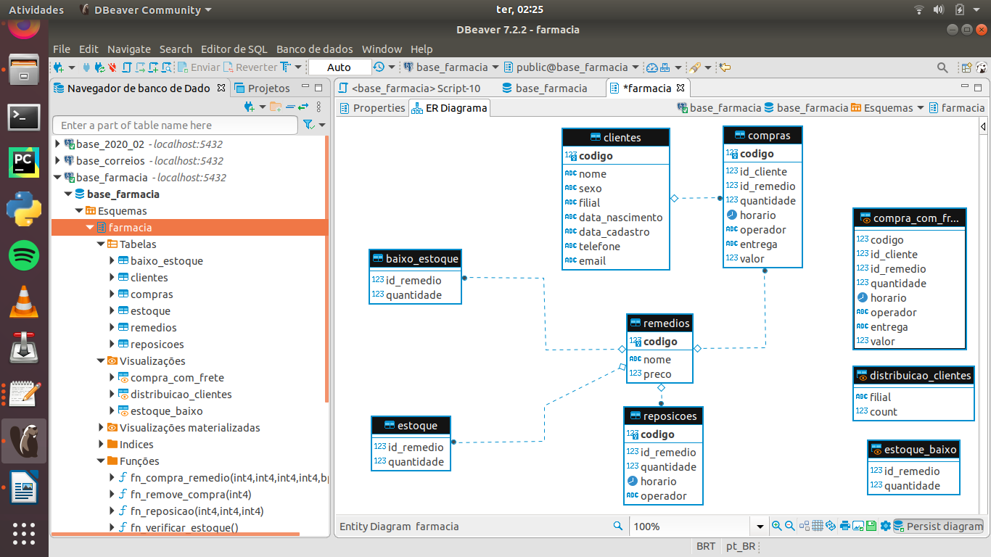
2.1 - CRIAÇÃO DO SCHEMA
A partir da base de dados já construída no SGBD (nesse caso, o DBeaver), o schema “farmacia” deveria ser criado, pois a partir dele tabelas, funções e todos os outros atributos do projeto seriam desenvolvidos.
A criação se deu pela seguinte linha de comando:
create schema farmacia;
2.2 – CRIAÇÃO DE TABELAS
O projeto desenvolvido necessitou da criação de seis tabelas, que serão descritas a seguir, juntamente com os comandos executados.
2.2.1 - CLIENTES
A tabela seria composta por dados pessoais dos clientes da farmácia, cujas informações, para determinados campos, poderiam ou não existir. Além disso, o código de cada cliente seria utilizado como uma chave primária:
create table farmacia.clientes(
codigo integer PRIMARY KEY,
nome varchar(100),
sexo varchar(1),
filial varchar(10),
data_nascimento varchar(20),
data_cadastro varchar(20),
telefone varchar(15),
email varchar(40)
);
2.2.2 - REMÉDIOS
Tabela responsável por conter informações básicas do medicamento, sendo estas código (a ser usado como chave primária), nome e preço:
create table farmacia.remedios(
codigo integer primary key,
nome varchar(100),
preco numeric(7,2)
);
2.2.3 - ESTOQUE
Tabela contendo simplesmente o código do remédio e sua quantidade disponível. Nesse caso, o código seria uma chave estrangeira (referenciada pelo código da tabela do item 2.2.2):
create table farmacia.estoque(
id_remedio integer,
quantidade integer,
constraint fk_id_remedio foreign key (id_remedio) references farmacia.remedios(codigo)
);
2.2.4 - COMPRAS
A tabela em questão seria uma espécie de lista contendo informações a respeito dos remédios vendidos, como valor, vendedor em questão, entre outros. Utiliza tanto chave primária quanto estrangeira:
create table farmacia.compras(
codigo integer primary key,
id_cliente integer,
id_remedio integer,
quantidade integer,
horario timestamp,
operador varchar(50),
entrega char(1),
valor numeric(10,2),
constraint fk_id_cliente foreign key (id_cliente) references farmacia.clientes(codigo),
constraint fk_id_remedio foreign key (id_remedio) references farmacia.remedios(codigo)
);
2.2.5 - REPOSIÇÕES
Semelhante a tabela anterior, com a diferença que, nesta, as informações são a respeito da reposição do estoque de medicamentos:
create table farmacia.reposicoes(
codigo integer primary key,
id_remedio integer,
quantidade integer,
horario timestamp,
operador varchar(50),
constraint fk_id_remedio foreign key (id_remedio) references farmacia.remedios(codigo)
);
2.2.6 - BAIXO_ESTOQUE
Age como uma espécie de agenda, contendo uma lista de produtos que devem ser repostos urgentemente:
create table farmacia.baixo_estoque(
id_remedio integer,
quantidade integer,
constraint fk_id_remedio foreign key (id_remedio) references farmacia.remedios(codigo)
);
2.3 - POPULANDO TABELAS
Considerando um projeto desenvolvido anteriormente envolvendo, também, o ato de popular tabelas, optou-se por seguir o mesmo modelo, ou seja, apropriar-se de arquivos csv contendo os devidos dados e, a partir de um script na linguagem de programação Python, inserir esses dados.
Inicialmente, foram adicionados os clientes, através do seguinte código:
import csv
import psycopg2
conn = psycopg2.connect(database="postgres", user="postgres", password="banco", host="localhost",port=5432)
cur = conn.cursor()
with open('/home/felipenarimatsu/Documents/bd/cadastros-farmacia.csv', 'r') as csv_file:
csv_reader = csv.reader(csv_file)
for line in csv_reader:
x=line
x[0]=int(x[0])
#z = x.split(",")
print(x)
cur.execute("INSERT INTO farmacia.clientes VALUES (%s ,%s , %s, %s, %s, %s,%s ,%s)", x)
conn.commit()
A inserção dos remédios em sua respectiva tabela se deu de forma análoga, alterando apenas a planilha e os parâmetros em questão. Com essas alterações, executou-se o seguinte código:
import csv
import psycopg2
conn = psycopg2.connect(database="base_farmacia", user="postgres", password="banco", host="localhost",port=5432)
cur = conn.cursor()
with open('/home/vgcc287/Downloads/remedio.csv', 'r') as csv_file:
csv_reader = csv.reader(csv_file)
for line in csv_reader:
x=line
x[0]=int(x[0])
x[2]=float(x[2])
print(x)
cur.execute("INSERT INTO farmacia.remedios VALUES (%s ,%s ,%s)", x)
conn.commit()
Por fim, era necessário inserir os devidos dados na tabela referente ao estoque. Utilizando como base o mesmo script dos procedimentos anteriores, as devidas adaptações foram feitas, até que o seguinte script foi executado:
import csv
import psycopg2
import numpy as np
import random
num=1
conn = psycopg2.connect(database="base_farmacia", user="postgres", password="banco", host="localhost",port=5432)
cur = conn.cursor()
with open('/home/vgcc287/Downloads/remedios.csv', 'r') as csv_file:
csv_reader = csv.reader(csv_file)
for line in csv_reader:
acc=[]
aleatorio=random.randint(11,100)
acc.append(num)
acc.append(aleatorio)
print(acc)
cur.execute("INSERT INTO farmacia.estoque (id_remedio, quantidade) VALUES ((SELECT codigo from farmacia.remedios WHERE codigo='%s'),%s)",acc)
num=num+1
conn.commit()
Vale destacar que os dados inseridos, em sua grande parte, correspondem a valores fictícios, levando em consideração que o desenvolvimento do projeto apenas simula uma situação real.
2.4 - CRIAÇÃO DE FUNÇÕES
Em uma farmácia, sabe-se que compras, vendas, trocas e devoluções de remédios afetam diretamente o estoque desses medicamentos. Dependendo do tamanho da farmácia, o gerenciamento dos estoques de forma manual pode gerar inconsistências e sérios problemas. Com base nisso, quatro funções foram criadas para auxiliarem nesse processo, e serão descritas a seguir.
2.4.1 - FN_COMPRA_REMEDIO
Tal função é responsável pelo processo de compra de determinado medicamento por um cliente da farmácia, atuando também na quantidade de medicamentos disponíveis. Possui restrições impedindo que clientes inexistentes ou produtos insuficientes (ou não cadastrados) sejam processados. Além disso, existe o parâmetro “entrega”, que em caso positivo, adiciona R$ 10,00 ao custo total da compra, permitindo uma simulação extremamente próxima do que realmente ocorre em situações de compra:
create or replace function farmacia.fn_compra_remedio (id_compra integer, id_c integer, id_r integer, qtde integer, entrega char) returns text as
$$
declare
linha record;
begin
select * into linha from farmacia.clientes where codigo = id_c;
if not found then
raise exception 'CLIENTE NÃO ENCONTRADO!';
else
select * into linha from farmacia.estoque where id_remedio = id_r;
if not found then
raise exception 'REMÉDIO NÃO ENCONTRADO!';
elsif linha.quantidade < qtde then
raise exception 'QUANTIDADE INSUFICIENTE!';
else
update farmacia.estoque
set quantidade = quantidade - qtde where id_remedio = id_r;
if entrega='N' then
insert into farmacia.compras values (id_compra, id_c, id_r, qtde, now(), user, entrega, qtde*(SELECT preco from farmacia.remedios WHERE codigo=id_r ));
elseif entrega='S' then
insert into farmacia.compras values (id_compra, id_c, id_r, qtde, now(), user, entrega, (qtde*(SELECT preco from farmacia.remedios WHERE codigo=id_r ))+10);
else
raise exception 'ENTREGA NÃO DEFINIDA!';
end if;
return 'COMPRA REALIZADA!';
end if;
end if;
end
$$
language plpgsql;
2.4.2 - FN_REMOVE_COMPRA
Responsável pelo cancelamento de determinada compra, bem como a atualização do estoque em razão disso:
create or replace function farmacia.fn_remove_compra(id_compra integer) returns text as
$$
declare
linha record;
begin
select * into linha from farmacia.compras where codigo = id_compra;
update farmacia.estoque set quantidade = quantidade + linha.quantidade where id_remedio = linha.id_remedio;
delete from farmacia.compras where codigo=id_compra;
return 'COMPRA CANCELADA!';
end;
$$
language plpgsql;
2.4.3 - FN_REPOSICAO
Processa a reposição de determinado medicamento ao estoque:
create or replace function farmacia.fn_reposicao (id_reposicao integer, id_r integer, qtde integer) returns text as
$$
declare
linha record;
begin
select * into linha from farmacia.estoque where id_remedio = id_r;
if not found then
raise exception 'REMÉDIO NÃO ENCONTRADO!';
else
update farmacia.estoque
set quantidade = quantidade + qtde where id_remedio = id_r;
insert into farmacia.reposicoes values (id_reposicao, id_r, qtde, now(), user);
return 'REPOSIÇÃO REALIZADA!';
end if;
end
$$
language plpgsql;
2.4.4 - FN_VERIFICAR_ESTOQUE
Age após cada inserção ou atualização de dados na tabela de estoques. Constatando que o medicamento está com baixa disponibilidade, este é adicionado à “tabela de urgência”. Essa função é acionada por meio de um “trigger” que será detalhado futuramente:
create or replace function farmacia.fn_verificar_estoque () returns trigger as
$$
begin
delete from farmacia.baixo_estoque where id_remedio = new.id_remedio;
if (new.quantidade < 10) then
insert into farmacia.baixo_estoque select new.id_remedio, new.quantidade;
end if;
return new;
end;
$$
language plpgsql;
2.5 - CRIAÇÃO DE TRIGGERS
O trigger desenvolvido nesse projeto tem por objetivo impedir problemas relacionados a disponibilidade de medicamentos. Para isso, a cada atualização existente no estoque de medicamentos, dispara-se essa trigger, que percorre todas as linhas existentes na tabela de estoque. Caso determinado medicamento apresente quantidade disponível inferior a dez, seu código e quantidade em questão são adicionados à uma tabela, e dessa forma, consegue-se saber previamente quais itens devem ser repostos na farmácia, algo que previne uma série de transtornos possíveis de ocorrer em uma farmácia.
A função utilizada com esse objetivo foi detalhada no item 2.3.4:
create trigger tg_verificar_estoque
after insert or update on farmacia.estoque
for each row execute procedure farmacia.fn_verificar_estoque();
2.6 - CRIAÇÃO DE VIEWS
View são extremamente importantes pelo fato de condensarem em apenas um nome uma série de comandos complexos que, em caso de constante utilização, transformaria a situação em uma rotina cansativa e entediante.
Para exemplificar estas características, foram criadas três views, que serão descritas abaixo:
2.6.1 - ESTOQUE_BAIXO
Informa quais medicamentos necessitam de uma rápida reposição no estoque.
create view farmacia.estoque_baixo as
select * from farmacia.baixo_estoque; --resultado da view
2.6.2 - COMPRA_COM_FRETE
Exibe quais das compras realizadas dependerão de um serviço de entrega:
create view farmacia.compra_com_frete as
select * from farmacia.compras where entrega = 'S'; --resultado da view
2.6.3 - DISTRIBUIÇÃO_CLIENTES
Exibe a quantidade de clientes existentes em cada filial da farmácia
create view farmacia.distribuicao_clientes as
select filial, count(*) from farmacia.clientes group by filial;
2.7 - OPERAÇÕES NO BANCO DE DADOS
Para que a aplicação do banco de dados pudesse ser compreendida, algumas operações e funções foram executadas, demonstrando alterações sofridas por tabelas e ações tomadas de forma automática.
Inicialmente, simulou-se uma compra considerável de determinado medicamento através do seguinte comando:
select farmacia.fn_compra_remedio(1,30,30,40,'S');
Com isso, a quantidade disponível caiu significativamente, e com isso, o produto passou a ter menos de 10 unidades disponíveis.
Por esse motivo, uma das funções criadas, juntamente com seu trigger, de forma automática, inseriu tal produto na tabela de estoque baixo, indicando a necessidade de reposição.
Com base nisso, a função de reposição foi chamada com o intuito de evitar uma possível falta do medicamento:
select farmacia.fn_reposicao(1,30, 40);
Dessa forma, o produto foi reposto com sucesso e sua disponibilidade aumentou, o que fez com que tal medicamento fosse removido da tabela de estoque baixo.
Outra situação completamente comum é realizar incorretamente uma compra. Supondo que a compra da vez foi:
select farmacia.fn_compra_remedio(1,40,30,49,'S');
Entretanto, o código do cliente foi definido incorretamente. Para solucionar isso, basta chamar a seguinte função:
select farmacia.fn_remove_compra(1);
Após, basta executar a função de compra com os dados corretos e sem se preocupar com a compra antiga, pois a função acima se encarrega de resolver pendências relacionadas ao estoque dos medicamentos.
3 - CONCLUSÃO
O desenvolvimento de um banco de dados nem sempre é uma tarefa fácil, tendo em vista que, dependendo de sua área de atuação, os dados envolvidos podem ser complexos e estarem suscetíveis a erros.
O projeto desenvolvido pôde expressar o funcionamento de uma farmácia através de seu banco de dados, onde uma série de valores podem ser alterados à medida que operações como compra e venda ocorrem. Além disso, um dado pode influenciar em outro de forma direta ou indireta, e todas essas possibilidades devem ser analisadas no momento do desenvolvimento.
Vale destacar que o projeto desenvolvido poderia, ainda, ser aprimorado através de algumas adaptações ou criação de novas tabelas, funções, entre outros. Entretanto, sua forma atual ainda é capaz de exemplificar como essa estrutura poderia ser aplicada em determinado local (nesse caso, uma farmácia), demonstrando suas vantagens e comprovando a grande importância que bancos de dados apresentam no mundo contemporâneo.

